13 июня в МБДОУ «Водоватовский детский сад № 10»
прошел праздник
«День России».
Этот праздник – праздник для каждого из нас, это общее торжество, потому что день рождения у нашей общей Родины, нашей России.

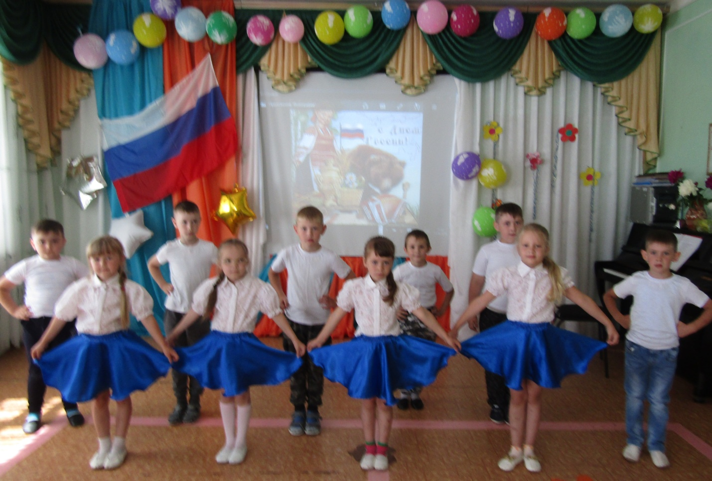
В этот день вокруг красиво, всюду флаги и цветы!
День России! День России! Нарядились я и ты.
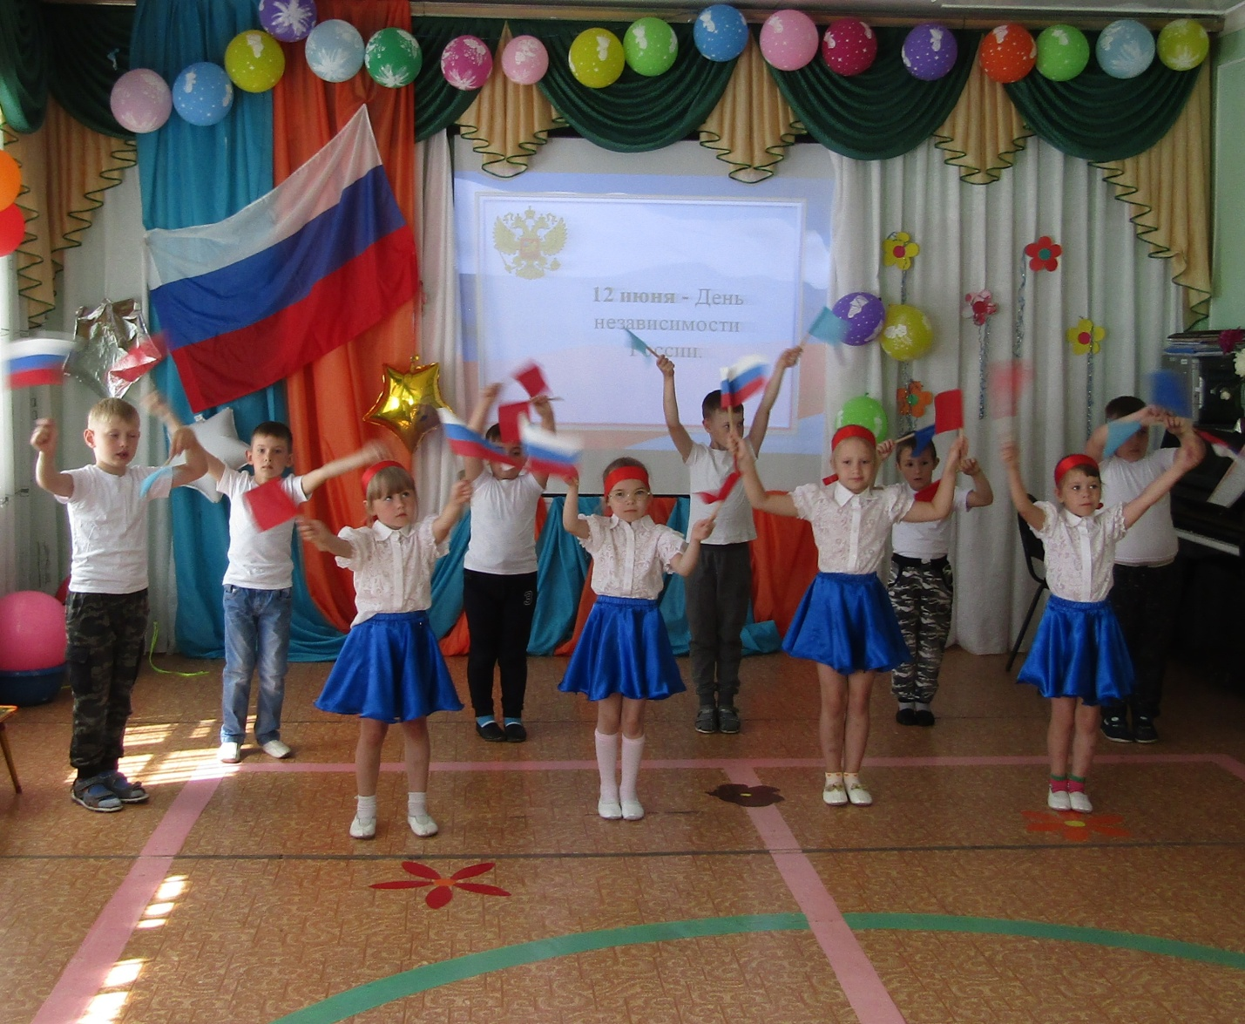
Сегодня день, по истине великий, сегодня День рождения страны!
И мы хотим поздравить с Днем Рождения
Всех россиян с Урала до Москвы.
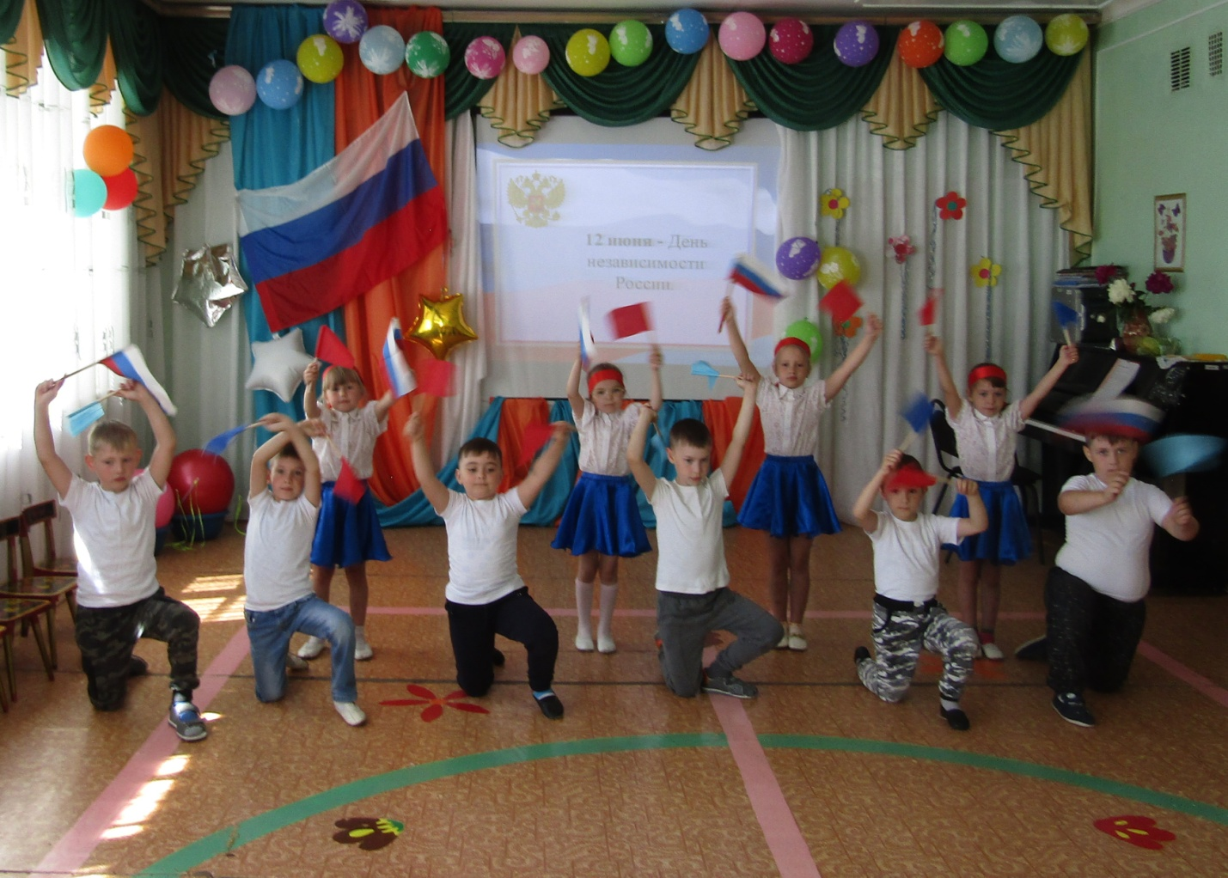
Россия мать, ты наше солнце.
Прошу тебя, всегда свети!
Пусть твое сердце вечно бьется в огромной царственной груди.
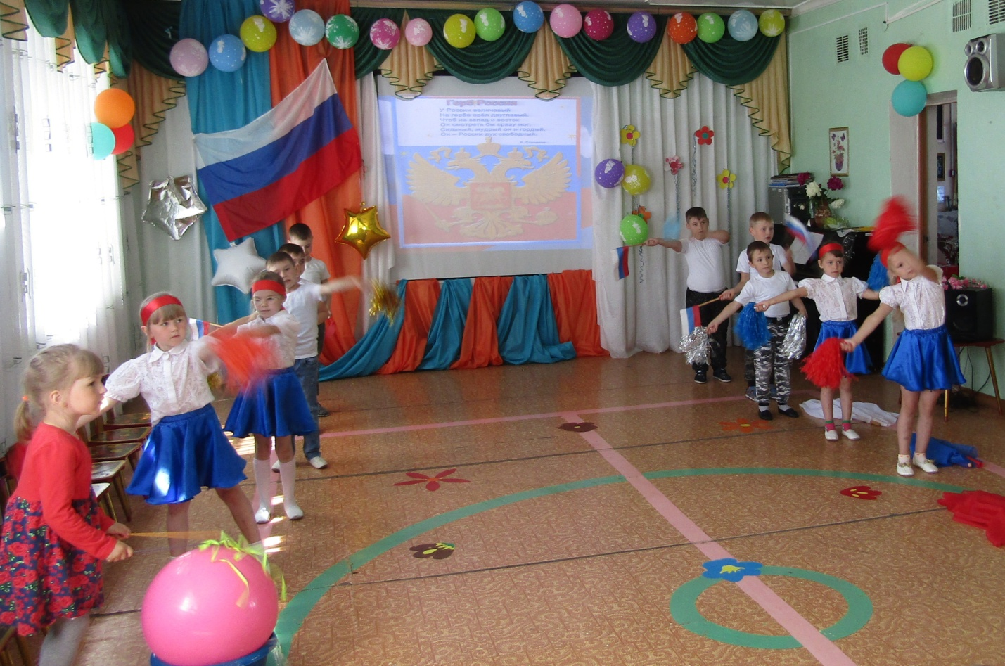
Россия – Родина, наш дом,
Где вместе с вами мы живем!
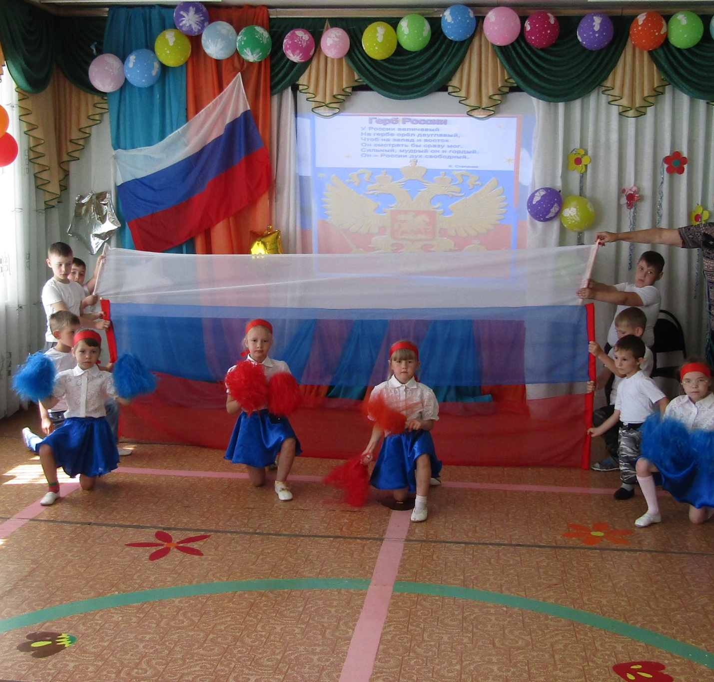
Мы – тоже граждане страны,
Мы Родине своей верны!
Гордимся флагом и гербом!
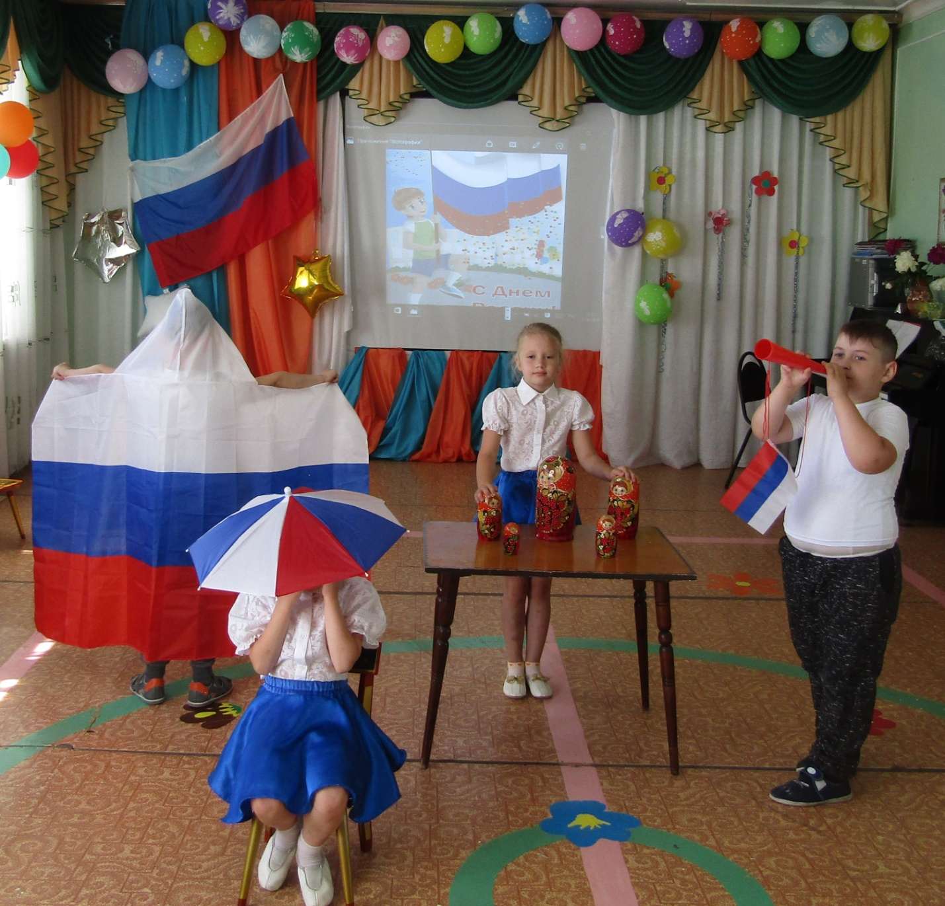
Белый цвет- березка. Синий- неба цвет.
Красная полоска- Солнечный рассвет.

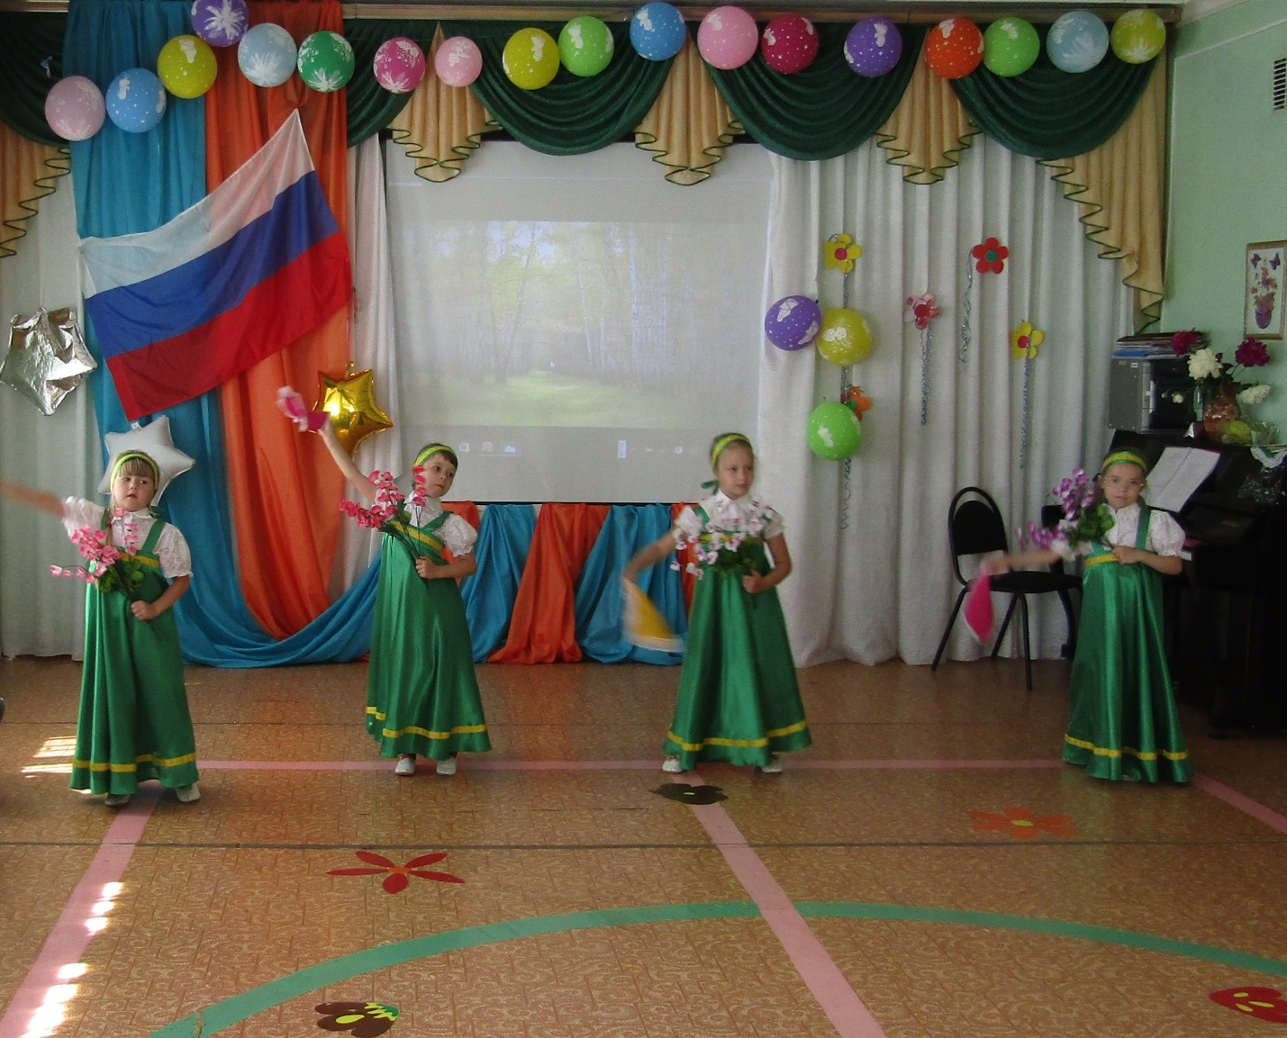 Люблю тебя моя Россия,
За ясный свет твоих очей,
За ум, за подвиги святые,
За голос звонкий, как ручей!
. 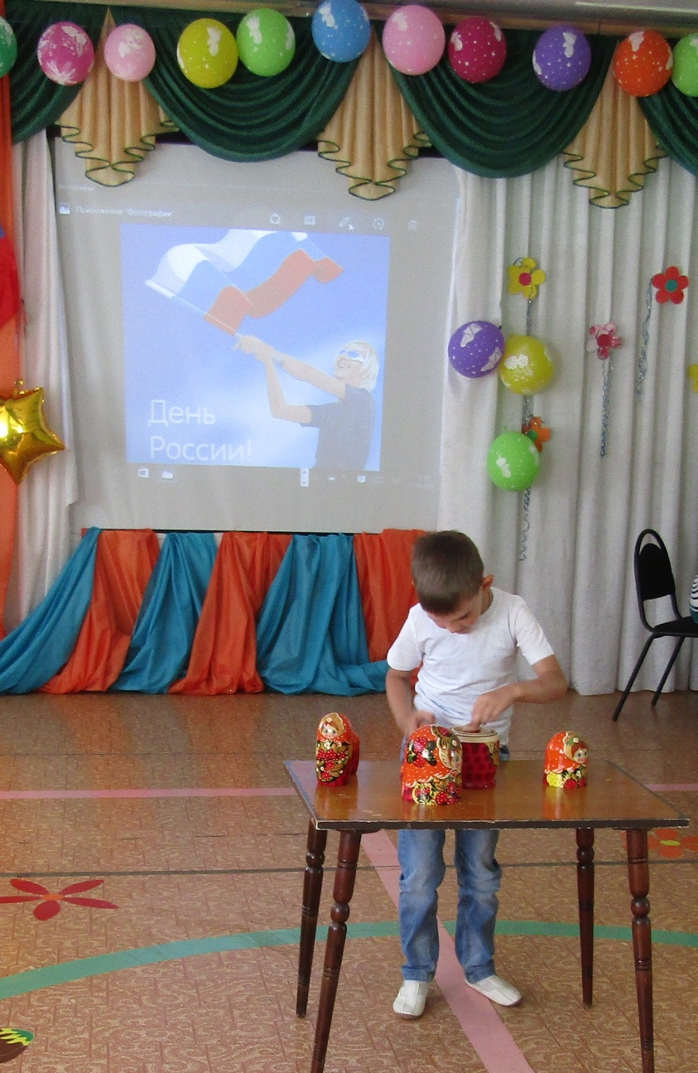
Игра с матрешками.
Игра с матрешками.

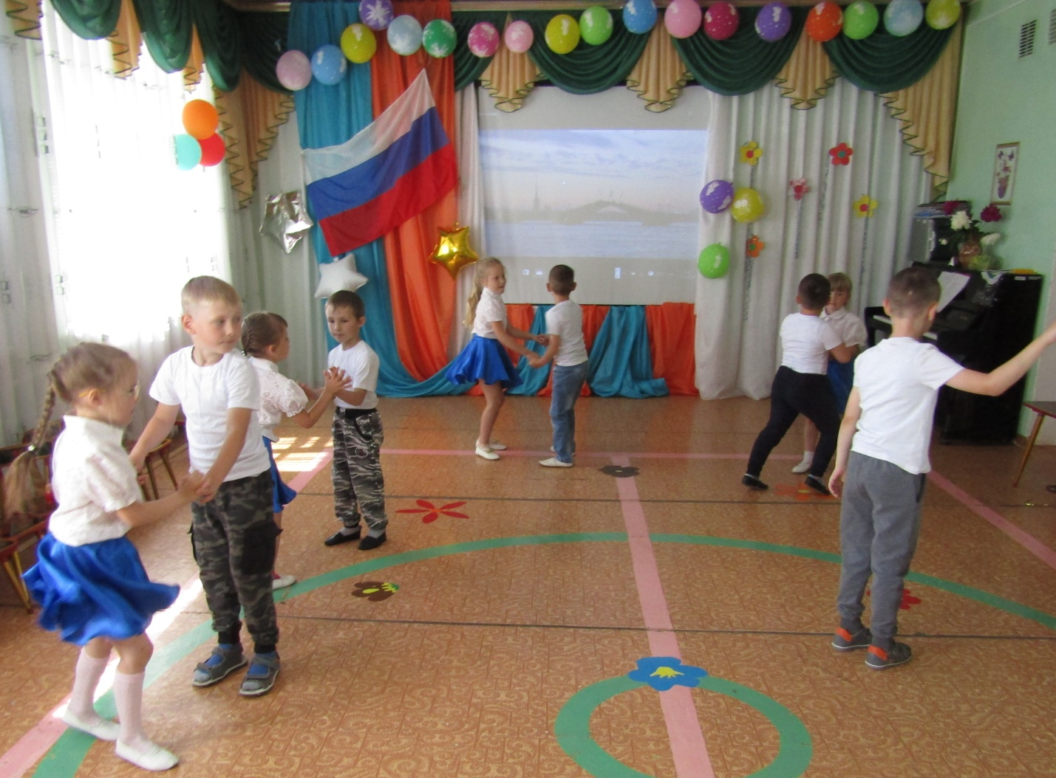
Веселый танец « Лимонадный дождик»
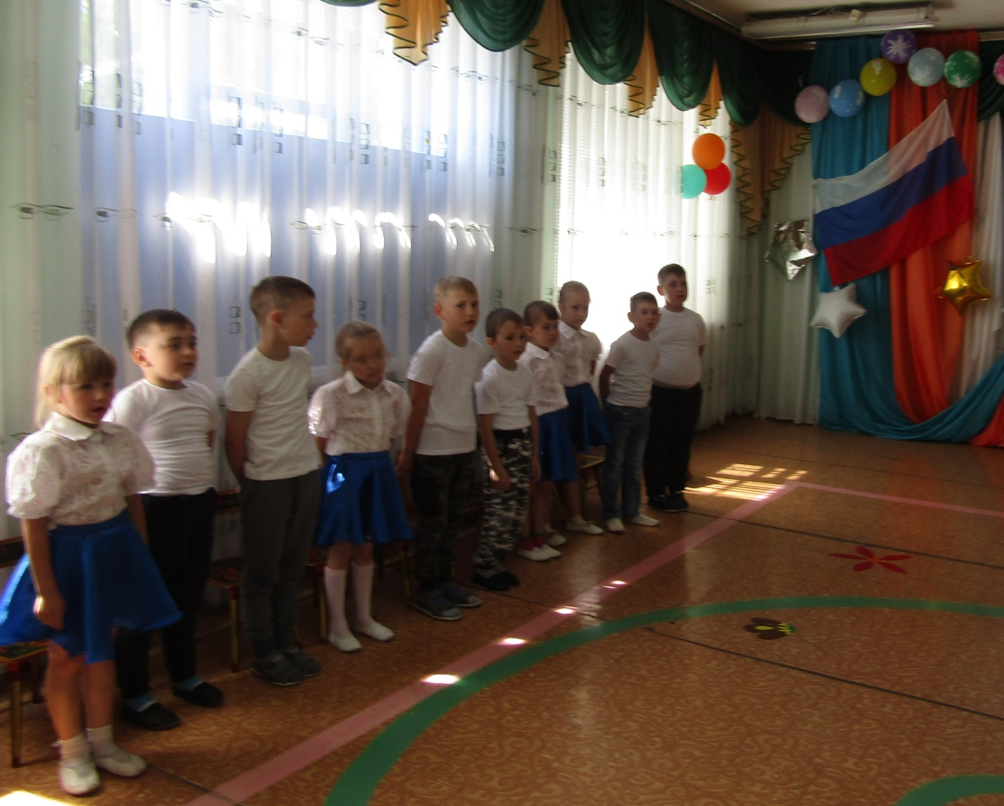
Исполнение песни « У моей России»

